募集要項等説明会および現地見学会について

募集要項等説明会および現地見学会を行います。
下記のとおり開催しますので、参加する場合は次ページの募集要項等説明会および現地見学会申込書をご提出ください。提出方法の詳細は募集要項をご参照ください。
記

1 日時 令和7年12月17日 水曜日 午後1時30分から
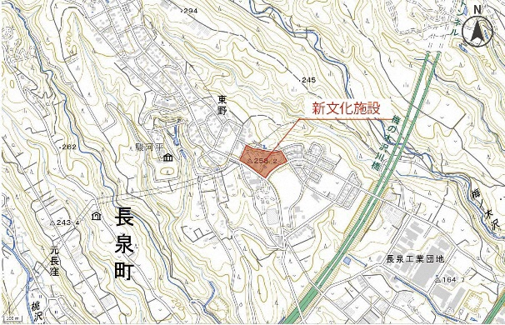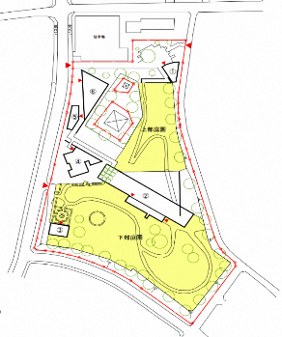
2 場所 旧ヴァンジ彫刻庭園美術館（静岡県駿東郡長泉町東野クレマチスの丘347-1）
3 内容 敷地内の見学及び県による敷地内の案内・説明を予定しています。県による敷地内の案内・説明については建物内の一部の案内も含めて１時間程度の見込みです。

4 注意事項
- 参加は１企業につき３名までとします。
- 当日は、募集要項等の資料の配付はありませんので、募集要項等の資料をご持参ください。
- 当日は、受付確認のため、参加者は名刺を必ずご持参ください。
- 撮影は可能ですが、参加企業内での使用のみとして下さい。
- 当日の集合場所等、詳細に関しては申込者に対して後日通知します。

令和７年【 】月【 】日

募集要項等説明会および現地見学会申込書

静岡県知事 鈴木 康友 様

商号又は名称
所在地
代表者名 |  | 印
担当者 | 氏名
 | 所属
 | 所在地
 | 電話 |  | ＦＡＸ
 | E-mail

当社は、静岡県新文化施設運営事業募集要項等に示す、募集要項等説明会および現地見学会への参加を希望します。（３名まで）

参加者について
参加者氏名 | 所属部署・役職

